[Votre nom de structure ;  Votre adresse] | [Votre logo]
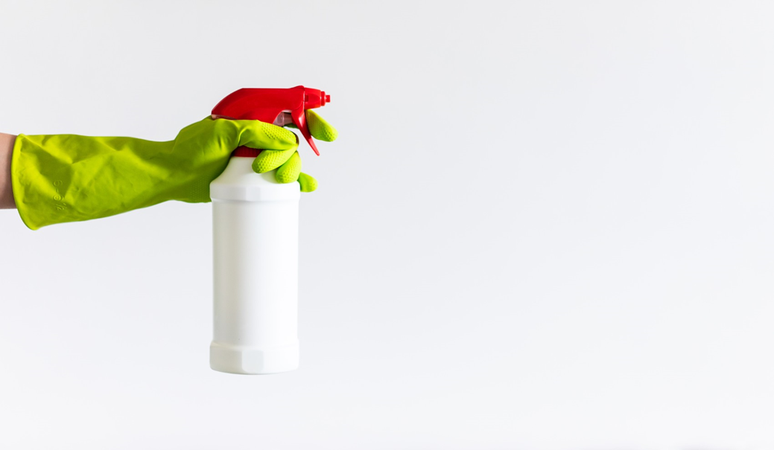
Guide de Protection Sanitaire

en cas d’épidémie

Table des matières
I/ Les risques de contamination : 3
I/ L’organisation sanitaire mise en place par [votre structure]: 4
❖ La protection individuelle et collective : 5
L’entretien des locaux 5
La mise à disposition de matériel 5
La transmission des bons gestes 7
Le soutien psychologique 7
❖ L’organisation du travail 8
❖ L’information et la communication 9
III/ Les préconisations sanitaires pour les salariés : 12
❖ Les gestes barrières 12
❖ Les nouvelles habitudes de travail 13

La crise sanitaire que nous traversons est inédite et nous devons faire face à des situations complexes durant la période du confinement.
Des situations d’incompréhension, de stress, de solitude ou d’activité intense ont été vécu par les uns et les autres.
Alors que nous reprenons notre activité, nous devons relever le défi de la continuité de nos missions, sans oublier deux éléments fondamentaux : les mesures sanitaires pour lutter contre la propagation du virus et l’adaptation de nos organisations. Ce guide se propose d’être un outil pour vous accompagner sur ce chemin

I/ Les risques de contamination :

Les coronavirus forment une famille de virus qui peuvent entraîner des infections respiratoires dont les manifestations vont du simple rhume à des maladies plus graves.
La Covid-19 représente la dernière maladie connue provoquée par ce virus.
La maladie se transmet par les gouttelettes (sécrétions invisibles projetées lors d’une discussion, d’éternuements ou de la toux).
On considère donc qu’un contact étroit avec une personne malade est nécessaire pour transmettre la maladie : même lieu de vie, contact direct à moins d’un mètre lors d’une discussion, d’une toux, d’un éternuement ou en l’absence de mesures de protection…
Un des autres vecteurs privilégiés de la transmission du virus est le contact des mains non lavées souillées par des gouttelettes.
A retenir !
Les gestes barrières et les mesures de distanciation physique sont indispensables pour se protéger de la maladie.
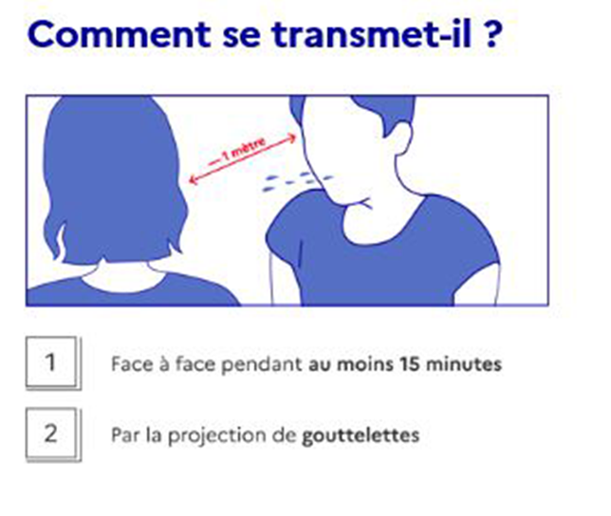

II/ L’organisation sanitaire mise en place par [votre structure]:

En cette période de crise sanitaire, [votre structure] vous accompagne sur trois volets :
- La protection individuelle et collective
- L’organisation du travail
- L’information

La protection individuelle et collective :
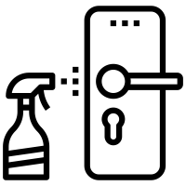

L’entretien des locaux

Le nettoyage et la désinfection des sanitaires, des sols et des vestiaires collectifs, de l’ensemble des bâtiments doivent être effectués quotidiennement avec un produit virucide adapté.
Des outils de suivi de nettoyage des locaux (planning et feuilles d’émargement) sont mis en place pour s’assurer de la régularité de l’entretien.
En ce qui concerne l’ensemble des points de contacts autre que le sol, (bureau, casier individuel, écran et clavier d’ordinateur, poignées de porte, interrupteur, table de réunion, etc.), chaque salarié doit s’en occuper individuellement avec le produits désinfectants et le papier jetable mis à disposition.
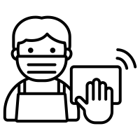

La mise à disposition de matériel
[Votre structure] met à disposition des salariés :
- Des masques barrières :
Les masques mis à disposition assurent la protection à la contamination du coronavirus
Ils garantissent la sécurité en matière de performance de filtration et de respirabilité
Ces masques sont à utiliser dans le cadre du travail.
Chaque masque est valable pour une durée maximale de 4h. Ils sont lavables et réutilisables.

A retenir !
Le port du masque est rendu obligatoire.

- Du gel hydro alcoolique - prioritairement pour les postes ne pouvant accéder aux points d’eau

- Du produit désinfectant et du papier jetable pour le nettoyage des postes de travail
L’approvisionnement en matériel (gel, masques, produits désinfectants…) doit être veillé par [exemple : la secrétaire] qui alertera [exemple : la direction ou le président] pour passer des commandes.
Pour les accueils :
- L’installation de plexi glass pour protéger les postes d’accueil
- Le marquage au sol pour respecter les distances d’1m dans les lieux dans lesquels le public peut se réunir
- La mise à disposition de boîtes de secours de masques jetables pour le public qui ne viendrait pas équipé. En aucun cas, cette boîte – et les masques qu’elle contient – ne doit être en libre-service

Pour les salles d’animation et les ateliers :
- Des lingettes ou du produit désinfectant : il est de la responsabilité de l’animateur de désinfecter avant et après chaque réunion.
Pour les véhicules de service :
- Des lingettes ou du produit désinfectant : il est de la responsabilité de l’utilisateur de désinfecter à chaque entrée dans le véhicule (poignées, volant, levier de vitesse…)

La transmission des bons gestes

Un temps d’organisation et de tuto est prévu avec les [exemple : les encadrants techniques] et les salariés permanents pour qu’ils puissent rappeler les gestes barrières et sanitaires aux salariés.
L’explication du guide, le rappel des bons gestes ainsi qu’un temps de question-réponses sont conseillés afin d’assurer un retour au poste dans des conditions optimales.
Pour la préparation de ces réunions, veillez à prévoir une organisation de petits groupes pour ces temps d’échange.

Le soutien psychologique

Dans ce contexte de crise sanitaire mondiale entraînant des mesures d’urgence spécifiques telles que le confinement, il peut être observé des impacts psychologiques qui diffèrent d’un individu à un autre (incertitudes, irritabilité, colère, pressions au travail, solitude en confinement, etc.).
Afin d’accompagner chacun, des plateformes ou des cellules d’écoute sont mises en place :
- PUMP 47 (Plateforme d’Urgence Médico-Psychologique) : 05 53 77 85 77 (9h- 17h)
- CMP (Centres médico-psychologiques de votre secteur) CMP Agen Nérac : 05 53 77 85 50
- Plateforme d’écoute de la Croix-Rouge : 09 70 28 30 00 (7j/7, de 8h00 à 20h00)

L’organisation du travail

L’organisation du travail se décline sur plusieurs aspects :
- La gestion des flux de circulation en identifiant une entrée et une sortie différente, lorsque cela est possible
- L’accueil du public limité en nombre afin de ne pas avoir de promiscuité entre les personnes.

Pour les pauses déjeuner :
Nous vous recommandons d’amener votre propre vaisselle et de la remporter sale chez vous pour ne pas mélanger ou faire des lavages communs.
Il est conseillé d’effectuer un roulement pour prendre les pauses déjeuners et de privilégier des espaces suffisamment grands pour respecter la distanciation physique de plus d’un mètre. Il est recommandé de ne pas regrouper plus de 4 personnes au même moment.
Ne pas oublier les mesures de gestes barrières et de désinfection avant et après chaque pause.

Pour les animations et les ateliers :
Selon la capacité de la salle pour respecter la distanciation physique, il est possible de réunir en présentiel jusqu’à 10 personnes maximum.

A retenir !
Le port du masque doit être rappelé dans vos invitations

L’information et la communication

Les supports de communication nationaux sont mis à disposition pour un porté à connaissance de tous.
Ils doivent être affichés dans des lieux visibles afin de sensibiliser tout le monde
A retenir !
L’affichage et la visualisation répétitive sont très importants pour permettre l’information et le maintien des gestes protecteurs sur la durée.
Affichage proposé dans les accueils de public et bureaux
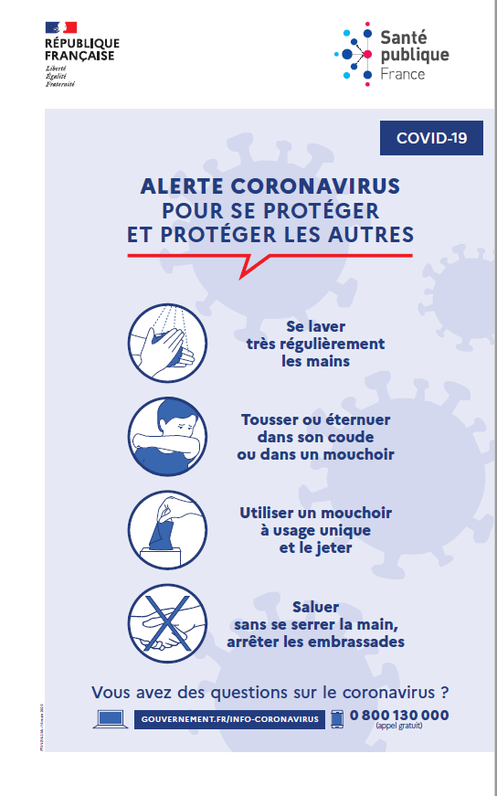

Affichage proposé dans les salles de réunions
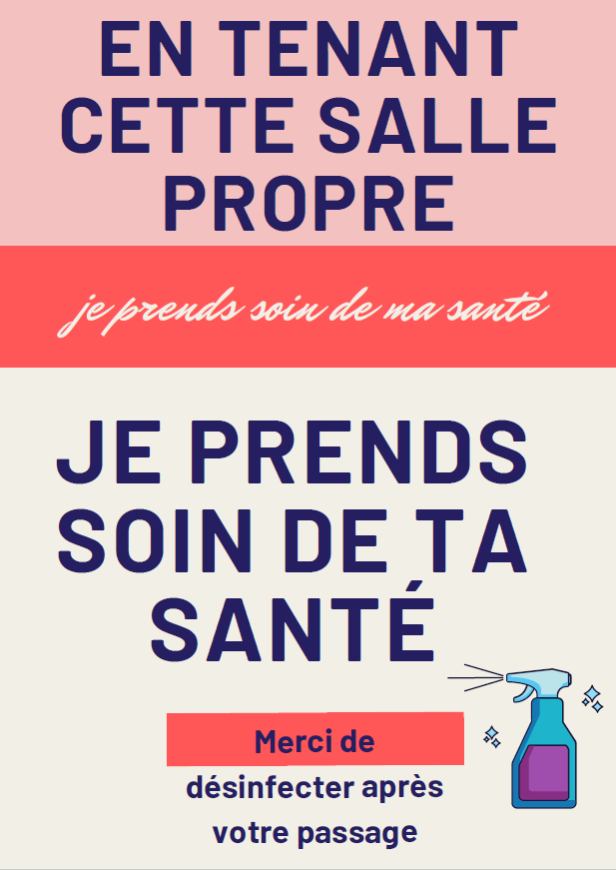
Affichage proposé dans les sanitaires
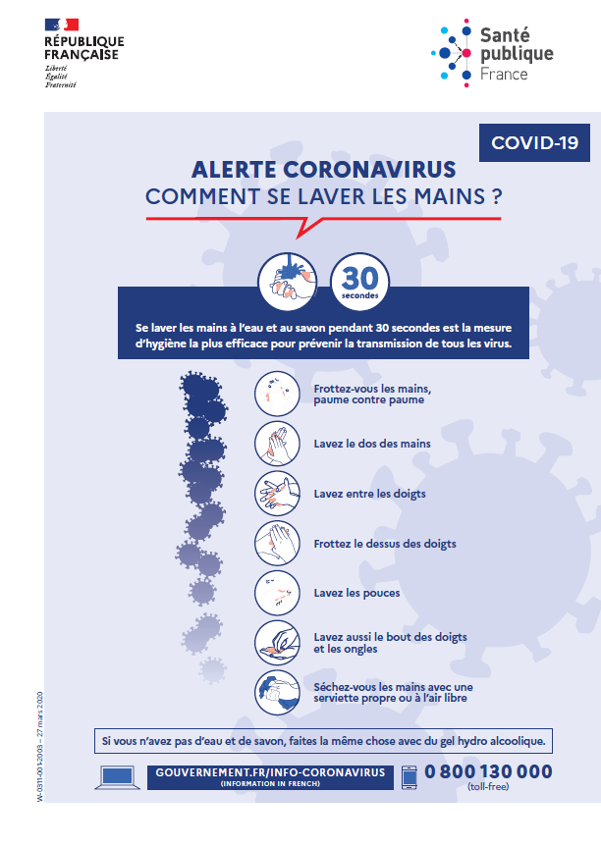
Pour en savoir plus :
Vous trouverez plusieurs documents (affiches, vidéos…) d’informations traduits dans 22 langues sur le site de Santé Publique France :
https://www.santepubliquefrance.fr/maladies-et-traumatismes/maladies-et-infections-respiratoires/infection-a-coronavirus/articles/coronavirus-outils-de-prevention-destines-aux-professionnels-de-sante-et-au-grand-public

III/ Les préconisations sanitaires pour les salariés :

Il est nécessaire, en cette période, de revisiter ses habitudes de travail. Vous garantissez ainsi votre sécurité individuelle et celle des autres.

Les gestes barrières
Pour se protéger, nous vous rappelons les gestes barrières simples et nécessaires à appliquer :

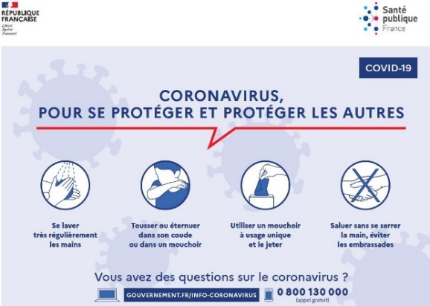
A retenir !
Les gestes barrières doivent être appliqués même avec le port du masque.

Les nouvelles habitudes de travail
A retenir !
Le port de bijoux (montres, bagues) ou de vernis à ongles est déconseillé car il peut être porteur de virus malgré le lavage de mains.

- Le lavage de mains
Le lavage des mains se fait de préférence avec de l’eau et du savon. En cas d’impossibilité, le gel hydro alcoolique permet de se désinfecter. Tout lavage ou toute friction se fait au minimum durant 30 secondes.

A retenir !
Le lavage des mains doit s’effectuer plusieurs fois par jour.
Il faut éviter de toucher son visage avec des mains non lavées.

- Le port du masque
Le masque protège contre les gouttelettes projetées et potentiellement infectées. Il est indispensable dès lors qu’au moins deux personnes sont présentes dans un même lieu : bureaux, salles de réunions, réunions de chantier, accueil du public, véhicules de service. Son utilisation doit se faire après le lavage de mains et il ne doit pas être enlevé trop souvent ; il a une tenue de 4 heures.
- La désinfection du poste de travail
Elle doit se faire de manière régulière sur l’ensemble des points de contacts (poignées de porte, de fenêtre, interrupteurs, portes de placards, clavier, souris, combiné téléphonique etc…). Exemples :
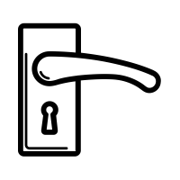
A retenir !
Le sens de nettoyage est du plus propre vers le plus sale (pour ne pas propager la contamination).
- La désinfection des véhicules de service
A l’entrée dans les véhicules de service, il doit être procédé à la désinfection des points de contacts : poignées, volant, levier de vitesse…
Par principe de précaution, Il est recommandé de limiter le recours à la climatisation ou la ventilation.
- L’aération des lieux
Le renouvellement d’air limite la propagation des virus et la pollution intérieure (poussière, polluant, champignons, autres virus...).
Par principe de précaution, il est recommandé de limiter le recours à la climatisation ou la ventilation.
- Le rangement
A la fin de la journée, l’espace de travail et les outils doivent être nettoyés et rangés.

- Le tri des déchets
Les gobelets, mouchoirs ou autres déchets pouvant être infectés doivent être jetés uniquement dans la poubelle des ordures ménagères (sac gris ou noir).

